中国古生物学会微体学分会第十七次学术年会–中国古生物学会化石藻类专业委员会第十八次学术年会

（**第二轮通知**）

中国古生物学会微体学分会第十七次学术年会–中国古生物学会化石藻类专业委员会第十八次学术年会定于2018年7月20-26日在内蒙古赤峰市联合召开。

本次会议内容包括**微体学-藻类学学术交流活动**、**微体化石分析技术专题讨论会、化石藻类专业委员会理事换届**、**学会后续工作讨论**等事宜。本次会议特别组织**微体化石分析技术专题讨论会**，届时将欢迎科研院所、高校、产业部门的专家介绍各自学科微体化石（包括牙形类、几丁虫、疑源类、有孔虫、放射虫、颗石藻、介形虫、轮藻、孢粉等）的标准分析流程、特别注意事项、分析过程中遇到的问题及相应解决方法的技巧和心得体会等，并与参会代表进行交流。除欢迎各位师生代表参加外，本次会议特别欢迎国内从事微体化石分析的技术人员参加。

为促进年轻人才培养，本次会议将针对参会学生代表设立“**优秀报告奖**”若干名，“**最佳报告奖**”3名。请有意参评的学生代表准时提交论文摘要（请注明参赛论文摘要、且必须是第一作者）、并到会交流报告。

学术报告时间为15分钟，展板报告尺寸为80 cm×120 cm。会议组织方将编制本次论文摘要集，请各参会代表务必在**2018年6月30日前**将摘要通过电子信箱发送给会议秘书处（详下），摘要文件格式为Word格式，中文字体为宋体(小四)，英文字体为Times New Roman（小四），全文字数控制在1500字以内，可包括图表、致谢及参考文献。

现将会议有关事宜通知如下：

**一、会议组办单位**

中国古生物学会微体学分会、中国古生物学会化石藻类专业委员会

**二、会议协办单位**

内蒙古宁城国家地质公园管理局

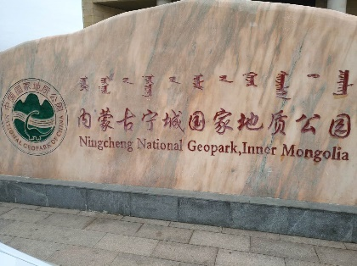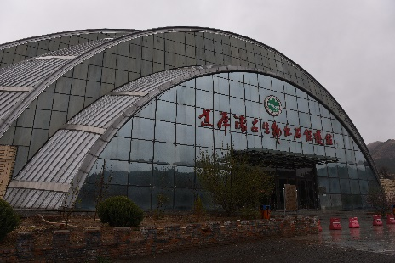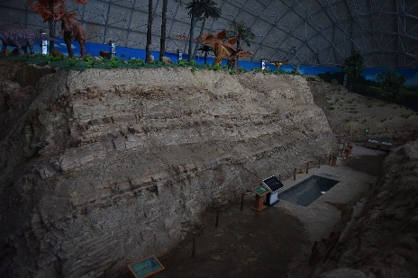

三、会议**赞助**单位

1. 中国古生物学会

2. 北京德严科技有限公司

3. Beta实验室

**四、会议时间及相关信息**

1. 会议时间

2018年7月20日—7月26日

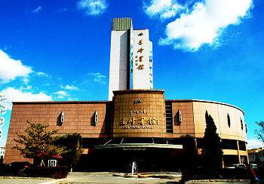2. 会议地点

内蒙古赤峰市赤峰宾馆，统一安排食宿和会议场所，赤峰宾馆标间价格为320元/间·晚，含双早。参会代表也可自行安排住宿宾馆。

到达方式

1. 火车：北京到赤峰的火车每天有6趟。赤峰宾馆距离火车站约700 m，可乘车也可步行到达。

2. 飞机：北京南苑机场每天2个航班到赤峰，首都国际机场每天1个航班到赤峰。赤峰玉龙机场距离赤峰宾馆约25 km，可乘机场专线（1.5 h）或者打出租车（50 min）到达赤峰宾馆。

3. 自驾：北京到赤峰约420 km，全程高速，耗时约6 h，过路费170元。

**友情提醒：**非京牌车辆进入北京六环以内须办理“进京证”，否则会被电子警察曝光。“进京证”可在网上（北京交警APP，需提前一天办理第二天生效）或者入城高速公路综合检查站（当天即生效）免费办理。

**五、会议日程**

7月20日：全天报道注册；

7月21日：开幕式及学术报告；

7月22日：会间考察（侏罗系道虎沟生物群博物馆参观及发掘现场考察）；

7月23日：**上午：**微体化石分析技术专题讨论会；**下午：**1. 学术报告；2. 颁发优秀学生报告奖；3. 全国藻类专业委员会理事会改选；4. 闭幕式。

7月24-26日：野外现场会议（华北地台北缘地层与构造，路线为赤峰–隆华–赤城–张家口）。**备注：**野外现场会议报名人数限30人，先报先得。因野外考察期间要租用大巴车等，费用较高，报名人数少于20人将取消会后现场会议项目。

**六、会议费用**

1. 注册费：会员1500元/人（不含住宿费）；

学生代表（第一作者、报告人）800元/人（不含住宿费）。

2. 会后野外现场会议：1500元/人（不含住宿费）。

**七、道虎沟生物群简介**

道虎沟生物群是中国北方中生代中晚期的一个古生物化石群，特指在内蒙古宁城盆地道虎沟地区中侏罗世淡水凝灰质湖沼相沉积地层中发现的古生物化石群，因最早发现于内蒙古宁城县道虎沟村而得名。

道虎沟生物群包含哺乳动物化石、翼龙化石、有尾两栖类化石、带“毛”的恐龙化石、早期被子植物先驱分子和数量极其巨大的昆虫化石等。近年来，国内外的古生物学者们对道虎沟生物群的古生物化石进行了大量研究，取得了巨大的进展，比如巨型跳蚤—恐怖虫的发现，为研究地质历史中昆虫与脊椎动物关系的认识开辟了新视角。这个生物群中既存在有早、中侏罗世某些科和属级别的孑遗成员，也发现有热河生物群中个别的先驱分子。这些最新研究成果，使道虎沟地区成为研究中生代古生物生命演化和发展的化石宝库，为探讨原始哺乳类的起源和早期分异、鸟类的起源、热河生物群的起源等重大科学问题提供了重要证据（耿玉环等，2008；黄迪颖，2016；百度百科https://baike.baidu.com/item/道虎沟生物群/7808245，等）。

|  |  |  |
| --- | --- | --- |
| *Triglypta haifanggouensis* Liao et al. 海房沟三饰叶肢介 | *Strashila daohugou* Huang et al.  道虎沟恐怖虫 | |
| 道虎沟生态图 | | 引自黄迪颖, 2016 |

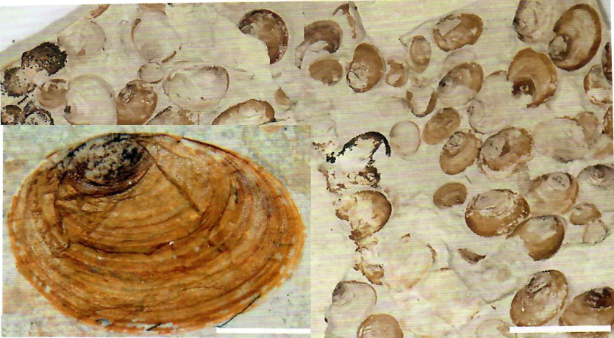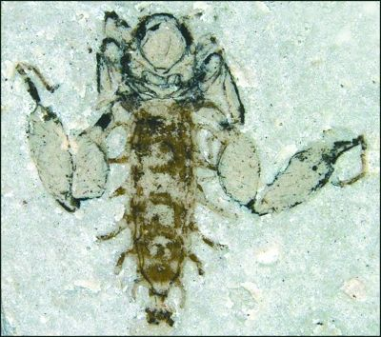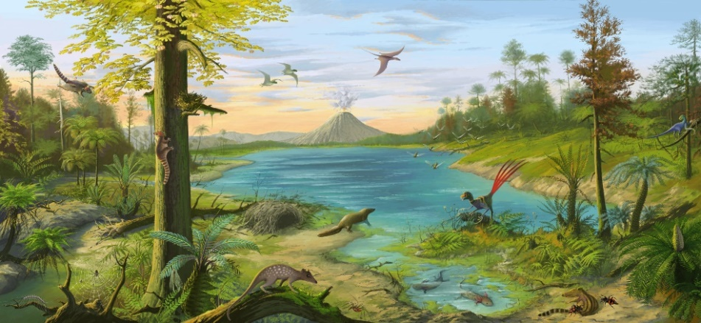**八、重要事项**

1．报道注册时间：2018年**7月20日**；

2．回执及摘要提交截止时间：2018年**6月30日**。未在6月30日截止日期前提交回执的代表，会议组织方不负责安排住宿事宜；

3．参会代表务必在回执中完整填写会议**发票**的**开票信息**。

**九、会议联系方式**

唐 鹏：025-83282274（办）、137 7665 2126（手机）

祝幼华：025-83282157（办）、135 1250 2696（手机）

Email：[wgxh@nigpas.ac.cn](mailto:wgxh@nigpas.ac.cn)；yhzhu@nigpas.ac.cn

通讯地址：南京市北京东路39号中国科学院南京地质古生物研究所（210008）

微体古生物学分会

化石藻类专业委员会

2018-5-30

**中国古生物学会微体学分会第十七次学术年会–中国古生物学会化石藻类专业委员会第十八次学术年会·回执**

|  |  |  |  |  |  |  |  |  |  |  |  |
| --- | --- | --- | --- | --- | --- | --- | --- | --- | --- | --- | --- |
| **姓 名** |  | | | **性 别** |  | | **单 位** | |  | | |
| **通讯地址** | | |  | | | | | | | | |
| **联系电话** | | |  | | | | | | **E-mail** |  | |
| **论文题目** | |  | | | | | | | | | |
| **展板题目** | |  | | | | | | | | | |
| **口头报告** | | 有 无 | | 题目： | | | | | | | |
| **会后考察** | | 参加 不参加 | | | | | | | | | |
| **住宿** | | 单住 合住 | | | | | | 学生·是否参评优秀报告奖 | | |  |
| **发票信息** | | 发表类型 | | | | 增值税普通发票 增值税专业发票 | | | | | |
| 单位抬头 | | | |  | | | | | |
| 纳税人识别号码 | | | |  | | | | | |
| 地址电话 | | | |  | | | | | |
| 开户行及账号 | | | |  | | | | | |
| 备注 | |  | | | | | | | | | |